

La Paz,

6

de

febrero

de 202

3



CITE-AEMLP-PERMISO-04/2023

Señora:

**Lic. Nancy Reyes de Arias**

**DIRECTORA COLESOL SAINT GERMAIN – TURNO MAÑANA**

Presente. –

**REF.- SOLICITUD DE PERMISO PARA ASISTIR A TORNEO DE ESGRIMA EN LA CIUDAD DE SANTA**

**CRUZ**

Reciba un cordial saludo.

Comunicarle cordialmente que el atleta-esgrimista JOSÉ MATEO ULLOA ZANGA (2DO DE SECUNDARIA) representara al Club Escuela de Esgrima afiliado a la Asociación Municipal de Esgrima de La Paz, en la competencia de Inter-Clubes que se llevara a cabo en la ciudad de Santa Cruz los días 10, 11 y 12 del presente mes**.**

Paraalcanzar ese objetivo, el esgrimista no asistirá a clases los días hábiles indicados, por lo cual, solicitamos a su autoridad conceder los permisos necesarios para los días mencionados, al esgrimista, de esa forma, promover la cultura deportiva en nuestros jóvenes deportistas y facilitar el apoyo denodado de sus señores padre y madres de familia.

Agradeciendo de antemano su valioso apoyo y sin otro particular, reciba las atenciones de mi más distinguida consideración.

Saludos cordiales,

**PRESIDENTE ASOCIACIÓN MUNICIPAL DE ESGRIMA LA PAZ**

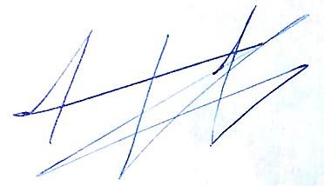

Lic. Ronal Burgos Cuellar

CC. / Arch

